CURRICULUM Vitae et Studiorum del
Dott. Alessandro Crisci

Il Dott. Alessandro Crisci è nato ad Airola (BN) il 30/06/1958 è residente ad Airola (BN) in via Stradella n.1. Si è diplomato nell’Anno Scolastico 1975/76 presso il Liceo Classico Statale “A.Lombardi” di Airola col voto di 50/60, si è laureato nell’Anno Accademico 1983/84 ( il 26/07/1983) in Medicina e Chirurgia presso la Prima Facolta’ di Medicina e Chirurgia dell’Universita’ degli Studi di Napoli col voto di 110 e lode su 110 e lode, con una tesi in Biologia Generale dal Titolo “ Il ruolo dei radicali liberi nel processo di senescenza cellulare “, relatore Prof. Eugenia Aloj Totàro.
Nella fase di preparazione della suddetta tesi, ha svolto un periodo internato di due anni frequentando la Stazione Zoologica “ A.Dohrn “ di Napoli e, come ospite, il laboratorio di Microscopia Elettronica della Facolta’ di Agraria sotto la guida del Prof.Pozzi, collaborando alle ricerche della Prof.Aloj Totàro sulla Biologia della senescenza cellulare del Sistema Nervoso Centrale dei Vertebrati marini, in special modo di Torpedo mormorata, che sono state poi oggetto di pubblicazioni scientifiche.
Si è abilitato nella seconda sessione dell’anno 1983 all’esercizio della Professione di Medico Chirurgo presso la Prima Facolta’ di Medicina e Chirurgia dell’ Universita’ degli Studi di Napoli col voto di 88/90.
E’ iscritto all’Albo dell’ordine dei Medici e Chirurghi e degli Odontoiatri di Benevento dal 29/03/1984 al numero 1617.
Si è specializzato in Chirurgia Generale nell’Anno Accademico 1988/89 (il 28/12/1988) presso la Seconda Facolta’ di Medicina e Chirurgia dell’Universita’ degli Studi di Napoli col voto 70/70 con una tesi dal titolo: la “ Low T3 Syndrome “ post – chirurgica, Relatore il Prof. Giuseppe Zannini.
Durante il corso di specializzazione ha continuato a frequentare il laboratorio di Microscopia elettronica della Facolta’ Agraria dell’ Universita’ di Napoli, presso la Cattedra di Biologia e Zoologica Generale quale cultore della materia, come da specifica documentazione conservata la Facolta’ e come risulta da certificato allegato.
Negli anni accademici 1984/85, 1985/86, 1986/87 ha svolto attivita’ didattica come Coadiutore alla Didattica ed alle esercitazioni per i Corsi di Biologia Generale e di Zoologia della facolta’ di Medicina dell’ Universita’ degli Studi di Napoli tenuti dalla Prof.Aloj Totàro.
Quale relatore collabora dal 1983 ai corsi di Educazione Ambientale e sanitaria per Insegnanti (Corsi di aggiornamento del Ministero della Pubblica Istruzione, I.R.R.S.A.E., Provveditorati agli Studi, F.I.D.A.E.) diretti dalla Prof. Aloj Totàro.
E’ stato componente del Comitato Organizzatore e della Segreteria Organizzativa dell’International Workshop on “Age Pigments: biological markes in aging and environmental stress“ tenutosi a Vico Equense (NA) il 29/05/1985.
E’ stato anche componente del Comitato Organizzatore e della Segretaria organizzativa del Convegno : “Prevenzione, cura e riabilitazione nella patologia della terza eta’“ tenutosi anch’esso a Vico Equense (NA) il 02/06/1985.
Dal 1983 ha frequentato come assistente volontario il reparto di Chirurgia Generale del P.M.O. “G. RUMMO“ di Benevento, diretto dal Dott. Angelo Raffele CRAFA.
In questa divisione ha svolto diverse ricerche nel campo della patologia della ghiandola Tiroide, le quali sono state poi oggetto di pubblicazioni scientifiche che gli hanno permesso la presenza con comunicazioni, a convegni di carattere nazionale.
Durante tutto il periodo di volontariato nell’ambito di questa struttura Ospedaliera, come risulta dai registri operatori, egli ha partecipato attivamente a piu’ di 100 interventi affiancando l’opera del dott. CRAFA.
E’ componente del Comitato di Redazione della rivista scientifica “Quaderni di Medicina e Chirurgia e della rivista Ambientale e Sanitaria “ Ambiente , Salute e territorio” edita dalla Casa Editrice le Monnier di Firenze.
Si è specializzato in Scienze dell’Alimentazione nell’Anno Accademico 1992/93 ( il 28/10/1992 ) presso la Seconda Facolta’ di Medicina e Chirurgia dell’Universita’ degli Studi di Napoli col voto di 70/70 con una tesi dal titolo: la “Low t3 Syndrome “ da digiuno, Relatore il Prof. Franco Contaldo.
Il 14/03/1994 è stato nominato assistente medico di Chirurgia d’urgenza presso il Presidio Multizonale ospedaliero di Benevento diretto dal Dott. Pasquale Beneduce.
Dal 2003 svolge attivita’ di ricerca presso il Dipartimento di Gerontologia, Geriatria e Malattie del Metabolismo, sulla Correzione protesica di difetti della parete addominale, prevenzione delle sepsi chirurgiche presso l’insegnamento di Chirurgia Generale XI^ Divisone di Chirurgia Generale e dell’Obesita’ della Facolta’ di Medicina e Chirurgia della Seconda Universita’ degli studi di Napoli diretta dal Prof. Ludovico Docimo dove svolge anche attività chirurgica.
Ha conseguito idoneita’ ai corsi di perfezionamento in Proctologia nel 2005 e in Coloproctologia nel 2006 della Seconda Facolta’ di Medicina e Chirurgia dell’Universita’ degli Studi di Napoli.
Nel 2009 ha conseguito idoneita’ al Master di II° livello in Coloproctologia della Seconda Universita’ degli Studi di Napoli, Dir. Prof. Ludovico Docimo.
Dal 01/05/2009 al 31/12/2010 ha svolto attivita’ Chirurgica nel settore della Chirurgia Generale e della Dermochirurgia presso la Casa di Cura “S.Francesco“ di Telese Terme (BN) occupandosi in particolare della terapia chirurgica delle ulcere cutanee e delle lesioni cutanee in genere e dei trapianti di cute.
Dal 01/01/2011 al 31/12/2013 è stato Responsabile del Servizio di Dermochirurgia e del Centro di cura delle ferite difficili e Trapianti Cutanei della Casa di Cura “S.Michele” di Maddaloni (CE).
Dal 01/01/2013 a tutt’oggi è Responsabile del Servizio di Dermochirurgia e del Centro di cura delle ferite difficili e Trapianti Cutanei della Casa di Cura “Villa Fiorita” di Aversa (CE).
Dal 01/01/2015 a tutt’oggi è Responsabile del Servizio di Chirurgia Vascolare e del Centro di cura delle ferite difficili e Trapianti Cutanei della Casa di Cura “Villa del Sole” di Caserta.
Dall’anno Accademico 2018/2019 è docente di Anatomia Umana presso il Dipartimento di Medicina e Chirurgia dell’Università degli Studi di Salerno,

Iscrizioni a Societa’ Scientifiche

- Societa’ Italiana di Biologia Sperimentale;
- Societa’ Napoletana di Chirurgia;
- Societa’ Italiana di Chirurgia Plastica;
- Associazione Nazionale Specialisti in Scienze dell’Alimentazione;
- Societa’ Italiana di Dermoestetica;
- Associazione Italiana Ulcere Cutanee;
- Membro Editoriale della Rivista JOJ Dermatology & Cosmetics (JOJDC) USA;
8) Membro Editoriale della Rivista Open Journal of Surgery (OJS)USA;
9) Membro Editoriale della Rivista Interdisciplinary Journal of Innovative Surgery (IJIS) USA;

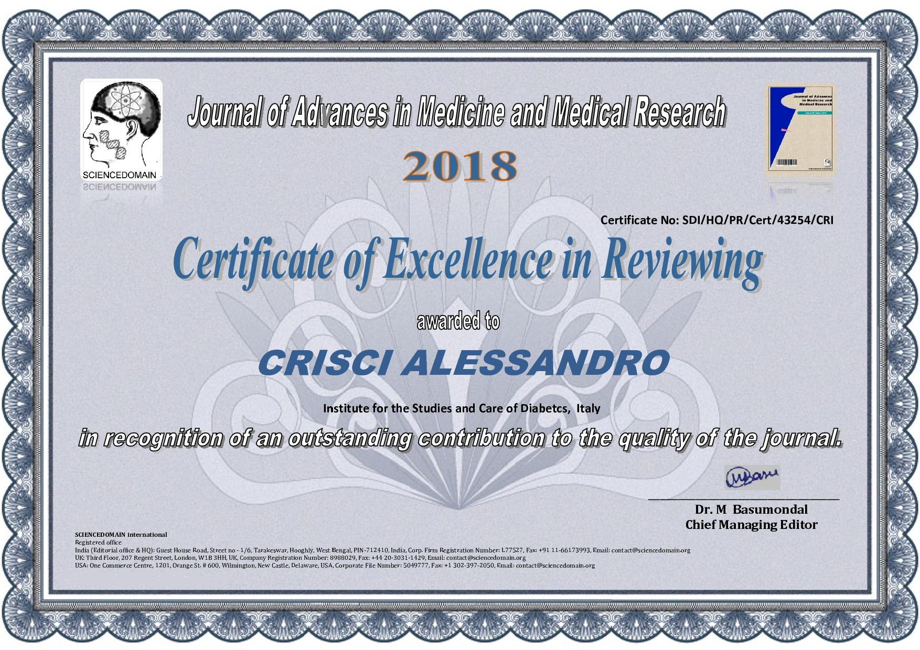

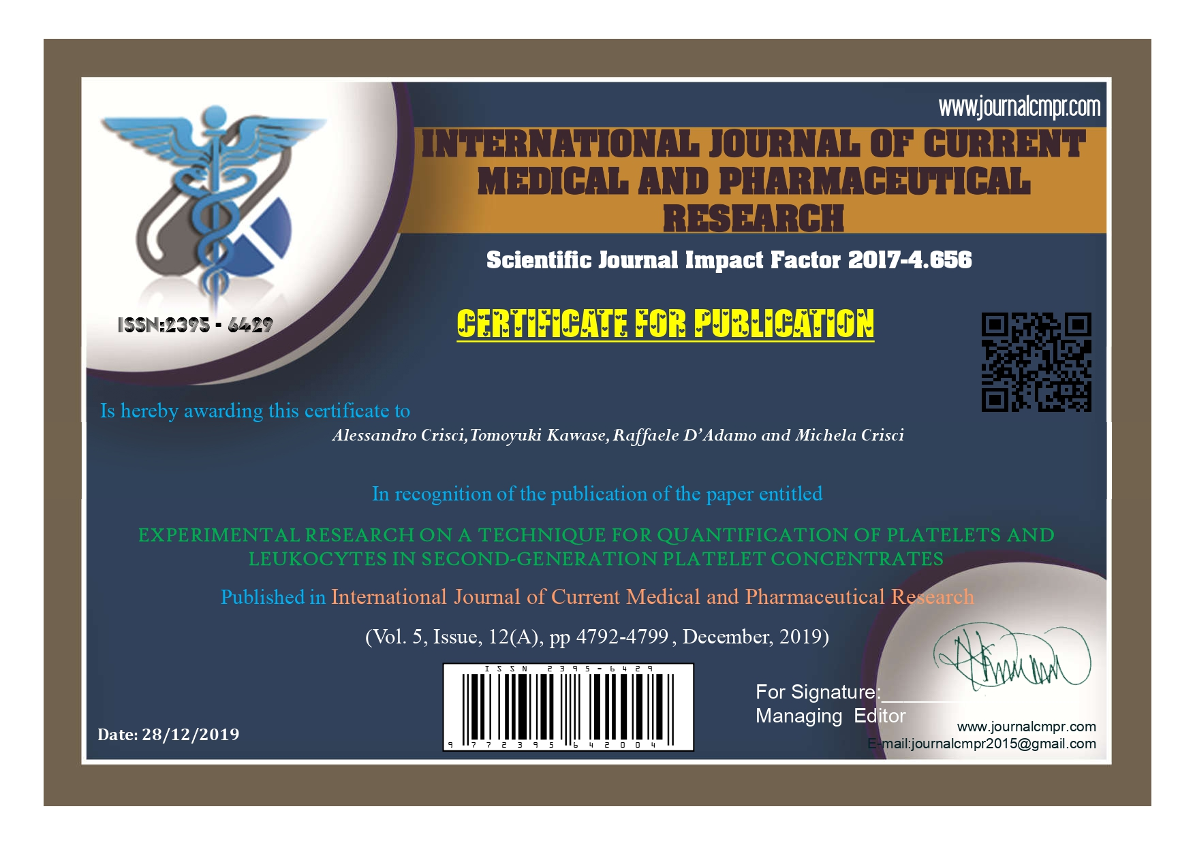
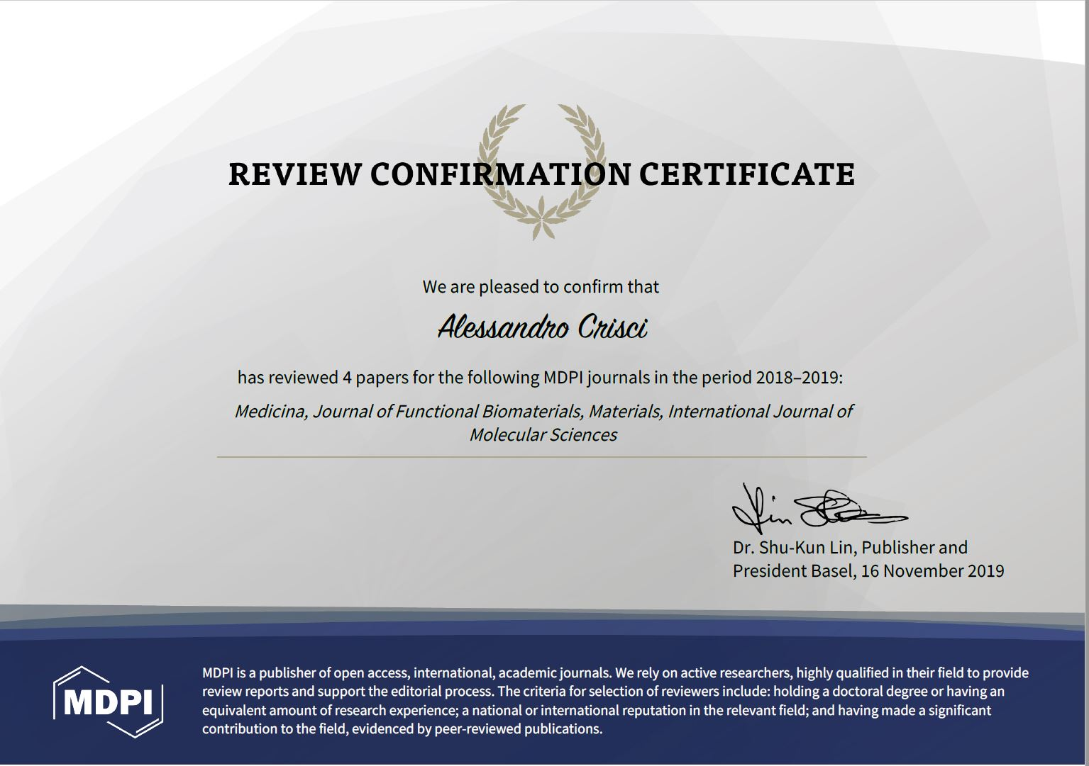

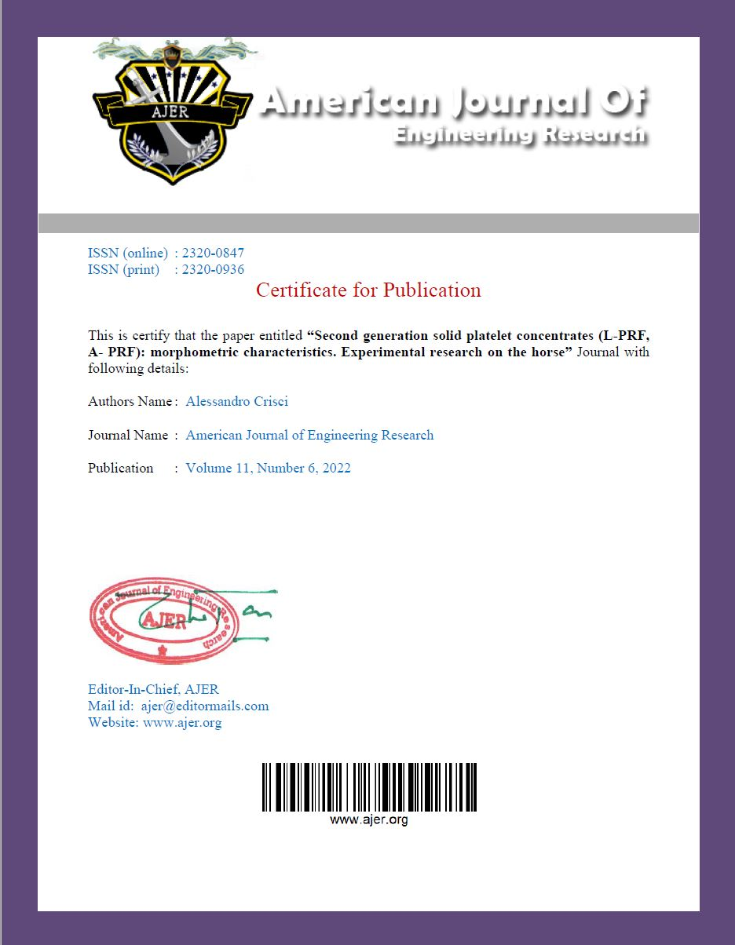

Elenco Pubblicazioni

A = Pubblicazioni a Carattere Chirurgico;
B = Pubblicazioni a Carattere Biologico ;
C = Pubblicazioni a Carattere Didattico:

_________________________________________

C 1) – Pane V., CRISCI A., Morrongiello A., Attualita’ della struttura e funzione della pelle. Igea Medica 4, 1982, 441 – 456;

B 2 ) – Pisanti F.A., Frascatore S., Aloj Totàro E., CRISCI A., Effetti del citolone sulla dinamica di formazione dei pigmenti di senescenza, Giorn Gerontol., 31, 1983, 795;

C 3) – Ciervo L., CRISCI A., Landi C.A.E., Barretta R., Indagine sulla diffusione dei metodi contraccettivi più adottati nell’area territoriale, condotta dal Consultorio Familiare di Airola (BN) , U.S.L. n.06, Pan.San., 11, 1983, 53 – 60;

A 4) – CRISCI A., Landi C.A.E., Fierro F., Montella S. Invaginazione intestinale nell’infanzia : aspetti etiopatogenici, clinici e terapeutici, Pan. San., 9s, 1983, 49 – 60;

A 5) – Crisci A., Landi C.A.E., Fierro F., Montella S., La poliectomia gastrica per via endoscopica, Pan.San., 9s, 1983, 43 – 48;

A 6) – Montella S., Landi C.A.E., CRISCI A., Fierro F., Pancreas Anulare : attualita’ etiopatogenetiche, Cliniche e terapeutiche, Pan.San., 9s, 1983, 77 – 80;

C 7) CRISCI A., Landi C.A.E. , Ciervo L., Barretta R., Indagine socio – sanitaria sulle modalita’ seguite per il divezzamento nel territorio campione dell’ U.S.L. n. 06, Pan. San., 2, 1983, 9 – 24;

C 8) – CRISCI A., Scaramellino M., Gioffrè M.G. , Individuazione preoperatoria delle metastasi ascellari con radioisotopi, in presenza di Carcinoma Mammario; Effetti del Tamoxifene come terapia collaterale della mastectomia, Pan. San., 1s, 1983, 149 – 153;

C 10) – Gioffre’ M.G., Barretta R., CRISCI A., Ciervo L., Problemi attuali sulla terza eta’: la prevenzione delle degenerazioni del sistema nervoso, Pan. San., 6s, 1983, 155 – 163;

A 11) – Landi C.A.F:, D’Agostino P., CRISCI A., Lanni M., Fierro F., Considerazioni sulla reale necessita’ della esofagectomia nella stenosi esofagea congenita del bambino in assenza di fistole congenite esofago – tracheali, Pan. San., 11, 1983, 23 – 26;

A 12) – Montella S., CRISCI A., Landi C.A.E., Fierro F ., Ernie dello iato esofageo: attualita’ Pan. San., 12, 1983, 53 – 60;

A 13) – Landi C.A.E., CRISCI A., Fierro F., Montella S., La stenosi ipertrofica del piloro nell’infanzia : considerazioni sulla efficacia e validita’ della pilormiotomia di Ramstedt, Pan: San., 9s, 1983, 71 – 76;

A 14) – CRISCI A., Montella S., Landi C.A.E., Fierro F., Efficacia della vagotomia nell’ulcera peptica della infanzia, Pan. San, 9s, 1983, 61 – 71;

A 15) - Landi C.A.E., CRISCI A., Fierro F., Montella S., Attualita’ in tema di malformazioni su basi disontogenetiche evidanziantesi in pediatria : il diverticolo di Meckel e sua patologia, Pan. San., 12, 1983, 49 – 52 ;

B 16) - Aloj Totàro E., Russo P., Fucci A., CRISCI A., Adamo F., Ferraro R., Protezione esercitata dal dihydrodinoreburanameninol sull’attivita’ elettrica di Torpedo marmorata stabulate in condizioni di inquinamento da rame. Prima nota, Boll.Soc.It. Biol. Sperim., 61, 1985, 2293;

B 17) - Aloj Totàro E., Russo P., Fucci A., CRISCI A., Adamo F., Ferraro R., Effetto del dihydrodinoreburanameninol sulla scarica elettrica di Torpedo marmorata in condizioni normali, di ipossia e di anossia. Prima nota, Boll.Soc.It. Biol. Sperim., 61, 1985, 2285;

B 18) - Aloj Totàro E., Russo P., Fucci A., CRISCI A., Giudici S., Ferraro R., La scarica elettrica di Torpedo marmorata in condizioni normali, di ipossia e di inossia. Prima nota, Boll.Soc.It. Biol. Sperim., 61, 1985, 2281;

A 19) – Palimento D., Fiscella B., Sellitti A., CRISCI A., Zoccoli A., Castaldo L., Tartarone C., Tecnica chirurgica e assistenza anestesiologica dell’endoarteriectomia carotidea, Pan. San., 11, 1984, 15 – 20;

B 20) – CRISCI A., Ciervo L., Landi C.A.E., Barretta R., Festa V., Perone G., Salese G., Camilleri G., Esplorazione funzionale e semiologia biologica del pancreas esocrino, Progr. Med., 2, 1984, 19 – 26;

A 21) – Palimento D., Castaldo L., CRISCI A., Brando M.C., Fiscella B., Russo L., Sellitti A., Traumi chiusi del duodeno: principi terapeutici, Pan. San., 10, 1984, 105 – 108;

A 22) – Alessandro M., Fiscella B., Coccaro M.R., CRISCI A., Guastaferri A., Brando M.C., Confronto tra radioterapia e chirurgia nel trattamento degli epiteliomi cutanei, Nuova Medicina Moderna, 5 , 1984, 49 – 52;

A 23) – Alessandro M., Torsiello B., Biasco C.P., Fiscella B., Brando M.C., Vita C., CRISCI A., Il ruolo dell’ecografia e della telemografia nell’ausilio diagnostico del paziente criptorchide, Nuova Medicina Moderna, 5 , 1984, 49 – 52;

A 24) – CRISCI A., Barretta R., Geroso S., Ciervo L., Fiscella B., Zoccoli A., Metodi attualli di diagnosi strumentale delle flebopatie, Progr. Med., 2, 1984, 41 – 46;

C 25) - CRISCI A., Ciervo L., Tirino A., Struzziero G., Nittoli M.C., Barretta R., Trichomonas vaginalis: valutazione del rischio e principi diagnostici, Progr. Med., 1, 1984, 20 – 24;

C 26) – CRISCI A., Stasi C., Palimeto D., Infranzi M., Porfido F.A., Valutazione statistica sull’incidenza del tiroidismo nella terza eta’, Atti del Convegno : Prevenzione, cura e riabilitazione nella patologia della terza eta’,Vico Equense (NA), Ed L’Antologia, 1985,174;

C 28) – Crisci A., Di Fabrizio P., Martone G., Santelli., F.T., La crisi dell’anziano nel tessuto sociale attuale, Atti del Convegno : Prevenzione, cura e riabilitazione nella patologia della terza eta’, Vico Equense (NA); Ed. L’Antologia, 1985, 172 – 173;

B 29) – De Leo G., Klain A., CRISCI A., Lupone M.R., Bossa G., Martini S., Composti che aumentano la perdita fecale di ormoni tiridei, Il Med.Ital., 2, 1985;

B 31) – Aloj Totàro E., Papaccio G., CRISCI A., Caporaso A., Festa V., Alcune osservazioni sui denti Torpedo marmorata, Boll.Soc.It.Biol.Sper., 61, 1985, 925 – 931;

B 32) – CRISCI A., Piccolo M., Stasi C., The experimental thyroidectomy and the goitrogenic drugs, Igea Medica,7, 1985, 215 – 218;

B 33) – De Leo G., Klain A., CRISCI A., Chierchia S., Galasso M., Mastrobuoni P, G, Sostanze antitiroidee e gozzi gene, composti che inibiscono la sintesi degli ormoni tiroidei, Il Med.Ital., 2, 1985;

B 34) - De Leo G., Klain A., CRISCI A., Chierchia S., Galasso M., Stasi C., Effetti Extratiroidei dei gozzi geni, Il Med. Ital., 2, 1985;

B 35) - De Leo G., Klain A., CRISCI A., Chierchia S., Galasso M., Mastrobuoni P, Assorbimento, distribuzione intracorpea e metabolismo dei gozzi geni che inibiscono la sintesi degli ormoni tiroidei, Il Med.Ital., 2, 1985;

A 36) – CRISCI A., Stasi C., La sutura cutanea per interventi di stumectomia con butil – 2 – ciano – acrilato (Histoacryl, B.Braun), Progr.Med., 9, 1986, 69 – 73;

B 37) – Ciervo L., CRISCI A., Milano A., Tortora G.R., Montella A.R.M., Ciampa G.A., Landi C.A.E., Martone A., Alimentazione e senescenza, Quad.Med.Chir., 2, 1986, 178 – 184;

B 38) – CRISCI A., Ciervo L., Gargano M., Luchini S., Tortora G.R., Martone A., Attanasi T., Crisci F., Il computer al servizio della citologia: l’analisi delle immagini, QuadMed.Chir., 3, 1986, 285 – 294;

B 39) – CRISCI A., Ciervo L., Griffo A., Panella M., Crisci C., Vettone F.F.G., Aspetti concettuali delle tireopatie su base genetica, Progr.Med., 8, 1986, 52 – 61;

A 40) – CRISCI A., Crafa P., Crafa F., La sutura cutanea con collante acrilico ( Butil – 2 – ciano – acrilato) Progr. Med., 9, 1986, 31 – 36;

C 41) – Aloj Totàro E., CRISCI A., Modelli di attuazione e risultati di una ricerca socio – sanitaria sulla droga condotta su un campione di circa 4.000 allievi delle scuole medie e superiori della Campania, Atti Convegno Nazionale “ Comunita’ terapeutiche e ruolo delle autorita’”, Vico Equense (NA), 1985, 320 – 328;

C 42) - Aloj Totàro E., CRISCI A., Modelli di attuazione e risultati di una ricerca socio – sanitaria sull’alcolismo condotta su un campione di circa 4.000 allievi delle scuole medie e superiori della Campania, Atti Convegno Nazionale “ Comunita’ terapeutiche e ruolo delle autorita’”, Vico Equense (NA), 1985, 329 – 335;

B 43) – CRISCI A., Papaccio G., Ciervo L.,Caramia M., Lemetre E., Mercurio I., torpedo marmorata’s teeth as seen trough a scanning electron microscope, Quad.Med.Chir., 3, 1986, 282 – 284;

A 44) – CRISCI A., Studio epidemiologico retrospettivo sulla “ Stima d’Incidenza” delle Tireopatie nel Sannio, Quad.Med.Chir., 2, 1987, 1 – 7;

A 45) – CRISCI A., Crafa P., Crafa F., La recidiva del gozzo nella nostra casistica, Medicina Oggi,4, 1988, 303 – 307;

A 46) – Docimo L., Papagno P., Topatino A., Sparavigna L., Capuano P., Manzi F., Docimo G., Amoroso V., CRISCI A., La ricostruzione con protesi “Hertra O” sutureless nei difetti parietali, Atti 107° Congresso Società Italiana di Chirurgia, Cagliari 9-12 Ottobre 2005;

A 47) - Ruggiero R., D’Anna R., Setaro R., Sparavigna L., Capuano P., Topatino A., Gili S., Amoroso V., CRISCI A., Belviso G., Bosco A., Wirz F.S., Mozzillo A.L., Iovinella E., Russo T., Docimo L., L’escissione asimmetrica nella cura delle fistole sacro-coccigee. 21 anni di esperienza, Ant.Med.It., 1, 2010, 179-182;

A 48) - Ruggiero R., D’Anna R., Setaro R., Sparavigna L., Capuano P., Topatino A., Gili S., Amoroso V., CRISCI A., Belviso G., Bosco A., Wirz F.S., Mozzillo A.L., Iovinella E., Russo T., Docimo L., Accessi venosi centrali sotto guida eco-color-doppler in chirurgia bariatrica, Ant.Med.It., 1, 2010, 183-185;

A 49) - Ruggiero R., D’Anna R., Setaro R., Sparavigna L., Capuano P., Topatino A., Gili S., Amoroso V., CRISCI A., Belviso G., Bosco A., Wirz F.S., Mozzillo A.L., Iovinella E., Russo T., Docimo L., Riparazione protesica “suture less” dei laparoceli, Ant.Med.It., 1, 2010, 187-189;

A 50) - Ruggiero R., D’Anna R., Setaro R., Sparavigna L., Capuano P., Topatino A., Gili S., Amoroso V., CRISCI A., Belviso G., Bosco A., Wirz F.S., Mozzillo A.L., Iovinella E., Russo T., Docimo L., La tecnica di Lichtestein nella terapia dell’ernia inguinale, Ant.Med.It., 1, 2010, 191-193;

A 51) - Ruggiero R., D’Anna R., Setaro R., Sparavigna L., Capuano P., Topatino A., Gili S., Amoroso V., CRISCI A., Belviso G., Bosco A., Wirz F.S., Mozzillo A.L., Iovinella E., Russo T., Docimo L., Problemi medico-legali in day surgery, Ant.Med.It., 1, 2010, 195-197;

A 52) - CRISCI A., Moccia G.,Malinconico F.A., Foroni F., Agresti E., Galietta G., Villaccio G., Esposito F., Falzarano A., Colella C., Gaetano F., Casucci G., Agresti M., Risultati Preliminari di una ricerca sperimentale su una tecnica di misurazione delle lesioni cutanee ulcerative, Acta Vuln. 2011, Giugno, 9(2): 53-63;

A 53) -CRISCI A., Capuano P., Goffredi L., Boccalone E., Presentazione di un software per la misurazione delle lesioni cutanee ulcerative, Atti X Congresso A.I.U.C. 2011, 87;

A 54) -CRISCI A., Lerro G., Capuano P., Goffredi L., Ruotolo M. O., Utilizzo del trapianto cutaneo da cadavere nell’ulcera di Martorell, Atti XI Congresso A.I.U.C. 2012;

A 55) -CRISCI A., Lerro G., Boccalone E., Correlazione tra ipotransferrinemia e ulcere cutanee croniche, Atti XII Congresso A.I.U.C. 2013;

A 56) - Boccalone P., CRISCI A., Boccalone E., Sviluppo di un software per la misurazione di lesioni cutanee ulcerative in pazienti geriatrici, Atti 39° Congresso Nazionale ANMDO 2013;

A 57) -CRISCI A., Pianigiani E., Sparaco A., Capuano P., Sepolvere G., Goffredi L., Costagliola G., Ruotolo M.O., Uso degli allo innesti cutanei da cadavere nell’ulcera ipertensiva di Martorell: descrizione del caso, Journal of Plastic Dermatology 2013, Vol.9, n°3, 197-201;

A 58) -CRISCI A., Lerro G., Boccalone E., Crisci M., Valutazione di una correlazione esistente tra ipotransferrinemia e ulcere cutanee croniche, Acta Vuln., 2014, 3, 13-22;

A 59) -CRISCI A., Crisci M., Boccalone E., Final results of an experimental research about a technique of measurement of skin lesions, Esperienze Dermatologiche, 2014, 16(6), 147-152;

A 60) - CRISCI A., Il Piede Diabetico: Nuove prospettive di prevenzione e cure, Aracne Ed. Roma, 2015;

A 61) -CRISCI A., Confronto tra l’utilizzo del trapianto cutaneo da cadavere e l’innesto dermico HMPA nelle ulcere, Atti XIII Congresso A.I.U.C. 2015;

A 62) -CRISCI A., Le membrane L-PRF utili in chirurgia, Journal of Plastic Dermatology, 2015, 2, 75-90;

A 63) -CRISCI A., Placido F., Crisci M., Bosco A., A new instrument aid of plastic surgeon: membranes L-PRF (Pletelet-Rich-Fibrin), Update in Plastic Surgery, 2015, 3, 162-172;

A (64) -CRISCI A., Boccalone E., Crisci M., Bosco A., Comparison between HMPA treatment and homologus cadaver skin in chronic ulcerative lesions, Acta Vulnol., 2016, 3, 44-49;

A (65) -CRISCI A., Crisci M., Pollastro L., Assessment of a correlation between malnutrition, serum hypotransferrin and chronic skin ulcers, J.Nutri.Bio., 2016, 1, 90-100;

B (66) -CRISCI A., Serra E., Cardillo F., Crisci M., Selezione di un modello animale pertinente per la prova degli effetti in vitro della fibrina ricca di leucociti e piastrine di Choukroun (L-PRF equino). Nota su un protocollo standardizzato proposto per l’uso clinico e l’uso di L-PRF Wound Box®, V.P.E., 2017, 1, 41-50;

B (67) -CRISCI A., Lombardi D., Serra E., Lombardi G., Cardillo F., Crisci M., L-PRF: standardized protocol proposed for the use of fibrin rich in leukocite platelet and the use of L-PRF Wound Box. Selection of an animal model, Update in Plastic Surgery, 2017, 3, 141-149;

B (68) -CRISCI A., Lombardi D., Serra E., Lombardi G., Cardillo F., Crisci M., Standardized protocol proposed for clinical use of L-PRF and the use of L-PRF Wound Box®, J Unexplored Med Data 2017, 2, 77-87;
DOI: 10.20517/2572-8180.2017.17

B (69) -Marotta G., Licito A., Serra E., Benincasa G., CRISCI A.,
Evaluation of genotyping methods and costs for IL1α polymorphisms in Platelet Rich-Plasma (PRP); viewpoint for therapy on the diabetic foot ulcers, Europ. Rev. Med. Pharmac. Sci. 2018, 22, 575-577; doi: 10.26355/eurrev_201802_14265.
B (70) -CRISCI A., Lombardi D., Serra E., Crisci M., Crisci F., La mano diabetica Ischemica-Settica, 27°Congr.Naz.S.I.D., 2018;

B (71) -CRISCI A., Marotta G., Licito A., Serra E., Benincasa G., Crisci M., Use of leukocyte platelet (L-PRF) rich fibrin in diabetic foot ulcer with osteomyelitis (three clinical cases report), Diseases, 2018, 6, 30; doi:10.3390/diseases6020030;

B (72) -CRISCI A., The diabetic hand: a very neglected pathology. A Case Study & Review of Literature, J Surg: JSUR, 2018,1134. doi: 10.29011/2575- 9760. 001134;

B (73) -CRISCI A., Lombardi D., Lombardi L., Romano G., Lombardi G., Crisci M., The Ischemic/Septic Diabetic Hand: Review of Literature and a Case Report. Journal of Surgery. Vol. 6, No. 4, 2018, pp. 82-87. doi: 10.11648/j.js.20180604.11;

B (74) -CRISCI A., De Crescenzo U., Platelet-Rich Concentrates (L-PRF, PRP) in Tissue Regeneration: Control of Apoptosis and Interactions with Regenerative Cells, SF Cell Sci Res J, 2018, 1:2;
doi: 10.29011/2575- 9760. 001134

B (75) -CRISCI A., De Crescenzo U., Crisci M., Platelet-Rich Concentrates (L-PRF, PRP) in Tissue Regeneration: Control of Apoptosis and Interactions with Regenerative Cells, J Clin Mol Med, 2018, 1(3): 5-2;
doi: 10.15761/JCMM.1000116

B (76) -CRISCI A., Benincasa G., Crisci M., Crisci F., Leukocyte Platelet-Rich Fibrin (L-PRF), a new biomembrane useful in tissue repair: basic science and literature review, Biointerface Research in Applied Chemistry, 2018, 8 (5): 3635-3643;

B (77) -CRISCI A., De Crescenzo U., Platelet-Rich Concentrates (L-PRF, PRP) in Tissue Regeneration: Control of Apoptosis and Interactions with Regenerative Cells, International Journal of Pathogen Research, 2018, 1(3): 1-8; DOI: 10.9734/IJPR/2018/43334

B (78) -CRISCI A., Marotta G., Benincasa G., Crisci M., L-PRF (fibrina ricca in leucociti e piastrine): uso in tre casi di ulcera diabetica con osteomielite cronica, Journal A.M.D., 2018, 21(3): 197-203;

B (79) - CRISCI A., Rescigno C., Crisci M., La membrana L-PRF e suoi derivati utili nella chirurgia del wound care, Italian Journal of Wound Care 2019; 3(1):19-26; DOI:10.4081/ijwc.2019.46

B (80) - CRISCI A., Manfredi S.., Crisci M., The L-PRF Membrane (Fibrin Rich in Platelets and Leukocytes) And Its Derivatives Useful as A Source of Stem Cells in Wound Surgery. J Stem Cell Rep. 2019; 1: 1-11.

B (81) - CRISCI A., Crisci F., Crisci M. Second-Generation Platelet Concentrates (L-PRF, A-PRF, i-PRF, i-PRF M, i-PRF+) in Cutaneous Wound Surgery of the Foot. Adv Res Foot Ankle 2019 2: 111. DOI: 10.29011/ARFA-111.1000011.

B (82) –CRISCI A., Manfredi S., Crisci M., Fibrin Rich in Leukocyte- Platelets (L-PRF) and Injectable Fibrin Rich Platelets (I-PRF), Two Opportunity in Regenerative Surgery: Review of The Sciences and Literature. IOSR Journal of Dental and Medical Sciences (IOSR-JDMS), 2019, 18: 4, 66-79. DOI: 10.9790/0853-1804106679.

B (83)- CRISCI A., The L-PRF Membrane (Fibrin Rich in Platelets and Leukocytes) and Its Derivatives (A-PRF, I-PRF) Are Useful as a Source of Stem Cells in Regenerative Wound Therapy: Experimental Work on the Horse. Regen Med Ther, 2019, 3(1):37-45 DOI: 10.36959/654/392

B (84)- CRISCI A., Kawase T., D’Adamo R., Crisci M., Crisci F., The Usefulness of Second Generation Platelet Concentrates in Regenerative Therapy of Limbs’ Complex Wounds. Adv Res Foot Ankle 2019, 2: 116. DOI: 10.29011/ 2688-6413.100016

B (85)- CRISCI A., Kawase T., D’Adamo R., Crisci M., Experimental research on a technique for quantification of platelets and leukocytes in second-generation platelet concentrates, International Journal of Current Medical and Pharmaceutical Research, 2019, 05(12), pp 4792-4799. DOI: 10.24327/23956429.ijcmpr201912804

B (86)- CRISCI A., Barillaro M. C., Lepore G., Cardillo, F., L-PRF Membrane (Fibrin Rich in Platelets and Leukocytes) and Its Derivatives (A-PRF, i-PRF) are Helpful as a Basis of Stem Cells in Regenerative Injury Treatment: Trial Work on the Horse. International Blood Research & Reviews, 2020, 10(2), 1-14. https://doi.org/10.9734/ibrr/2019/v10i230117

B (87)- CRISCI A., Kawase T., D’Adamo R., Crisci M., Utilità dei derivati del sangue di seconda generazione nella terapia rigenerativa delle ferite complesse delle estremità. Med Chir Caviglia Piede 2020;44:3-13. DOI: 10.23736/S2284-2993.20.01811-7

B (88)- CRISCI A., D’Adamo R., Crisci M., Leiomiosarcoma of the Subcutaneous Tissue the Difficulties of Clinical Diagnosis: Description of a Case, Surgery Case Reports, 2020, 2 (2): 2-5. http://doi.org/10.31487/j.JSCR.2020.02.06

B (89)- CRISCI A., Conte A., The membranes of L-PRF (fibrin rich in platelets and leukocytes) and its derivatives (A-PRF, i-PRF): Use as a source of stem cells in regenerative wound therapy in horses, British Journal of Medical & Health Sciences (BJMHS), 2020, 2 (7): 329-336.

B (90)- CRISCI A., Crisci M., Case Report and Review of the Literature Pilomatrixoma: A Case Study & Review of Literature, Surgical Case Report, 3(9): 1-3, http://doi.org/10.31487/j.SCR.2020.09.14

B (91) -CRISCI A., D’Adamo R., Crisci M., The Second-Generation Platelet Concentrates in The Treatment of Chronic Ostemyelitis: One Modern Regenerative Surgery. International Journal of Research -GRANTHAALAYAH, 2020, 8(10), 112-122. https://doi.org/10.29121/granthaalayah.v8.i10.2020.1842

B (92) -CRISCI A., Minniti C.A., Conte A., Crisci M., Cardillo F., Second Generation Platelet Concentrates - L-PRF (Fibrin Rich in Platelets and Leukocytes) and Its Derivatives (A-PRF, i-PRF)-: Morphological Characteristics to be Used in Modern Regenerative Surgery. Experimental Research. J Clin Haematol. 2020; 1(3):90-102. https://doi.org/10.33696/haematology.1.014

B (93) -Giuliano G, Crisci M, D’Adamo R, CRISCI A., I concentrati piastrinici di seconda generazione nella terapia dell’osteomielite cronica: una chirurgia rigenerativa moderna, Giornale Italiano di Ortopedia e Traumatologia 2020;46:1-12; https://doi.org/10.32050/0390-0134-271

B (94) - CRISCI A., D’Adamo R, Crisci M, Clinical Trial on Solid Second-Generation Platelet-Concentrates in the Management of the Chronic Osteomyelitis: Advanced Bioregenerative Surgeries, The Intern. Journal of Lower Extremity Wounds 2021, 1–11; https://doi.org/10.1177/15347346211003732

B (95) - CRISCI A., New Platelet Concentrates Useful in Tissue Repair. Platelet-rich Fibrin with Leukocytes (L-PRF), Advanced Platelet-Rich Fibrin (A-PRF) and Injectable Plateletrich Fibrin (i-PRF), BP International Edition, United Kingdom, 2021, https://doi.org/10.9734/bpi/mono/978-93-91473-15-0

B (96) - CRISCI A., Kawase T, D’Adamo R, Crisci M. Quantificazione delle piastrine e dei leucociti nei concentrati piastrinici solidi del sangue per uso chirurgico: studio di una tecnica sperimentale. Chirurgia 2021;34(4):141-153. https://doi.org/10.23736/S0394-9508.20.05129-3

B (97) - CRISCI A., La rigenerazione dei tessuti con Fibrina Ricca di Piastrine, I Nuovi Concentrati Piastrinici, Aracne Ed. Roma, 2021;

B (98) - CRISCI A., Crisci M, Second-Generation Platelet Concentrates (PRFs): Estimation of Cellular Content, Biointerface Research in Applied Chemistry, 12, 4, 2022, 4747 – 4754, https://doi.org/10.33263/BRIAC124.47474754

B (99) - CRISCI A., Crisci M, Flagiello F., Second generation solid platelet concentrates (L-PRF, A-PRF): morphometric characteristics. Experimental research on the horse, American Journal of Engineering Research (AJER),2022, 11, 6, 107-117,

B (100) - CRISCI A., Crisci M. Rethinking a Reconstructive Technique: A Modified V-Y Flap Suture Technique with Horizontal Branch. Presentation of a Clinical Case. J Clin Med Surgery. 2022; 2(2): 1055.

B (101) - Crisci M., CRISCI A., Estimation of Cellular Content in Second-Generation Solid Fibrin Concentrates (PRFs). Cutting Edge Research in Biology, 2023, Vol. 4, 52–64. https://doi.org/10.9734/bpi/cerb/v4/17885D

B (102) - CRISCI A., Clinical Assessment On Solid Second-Generation Platelet- Concentrates (Platelets Rich Fibrin) In The Management Of The Chronic Osteomyelitis Of Diabetic Origin (T2DM): Superior Bioregenerative Surgeries. IOSR Journal of Dental and Medical Sciences (IOSR-JDMS), 2023, Vol.22 (9), 44-54. https://doi.org/10.9790/0853-2209044454

B (103) - Crisci, M., Lepore, G., Feleppa, F., CRISCI, A., Flagiello, F., Analisi citomorfologica di fibrina ricca di piastrine liquida prodotta con centrifuga ad angolo fisso DUO (Process, Francia) per l’uso nella terapia rigenerativa delle ulcere cutanee. Italian Journal of Wound Care, 2023, 7(3). https://doi.org/10.4081/ijwc.2023.103

B (104) - Crisci, M., Lepore, G., Feleppa, F., CRISCI, A., Flagiello, F., Cytomorphological Analysis of Liquid PRF Produced with DUO Fixed Angle Centrifuge (Process, France), European Journal of Biomedical Research, 2024, 3 (1), https://doi.org/10.24018/ejbiomed.2024.3.1.82

B (105) -Crisci, M., Flagiello, F., Lepore, G., Feleppa, F., Crisci, A., Monocytes and Fibrinogen as Biomarkers in Type 2 Diabetes Mellitus, International Journal of Medical Science and Clinical Research Studies, 2024, 4(03), 449–460. https://doi.org/10.47191/ijmscrs/v4-i03-17

B (106) - Montano C., de Chiara M., CRISCI A., De Biase D., Ciuca L., Maurelli M. P., Lamagna B., Del Prete C., Fabiana F., Pasolini M. P., Influence of haematological parameters on size of the advanced platelet-rich fibrin+ (A-PRF+) in the horse, Research in Veterinary Science, 2024, 177, 105367, https://doi.org/10.1016/j.rvsc.2024.105367

A 107) - CRISCI A., Il Piede Diabetico nel 2025: Il ruolo della ricerca: prospettive presenti e future, Aracne Ed. Roma, 2025;



